Examen 1 de Entornos de Desarrollo. Nombre: Carlos González Iglesias 1DAW

***Parte teórica***

Ejercicio 1: Explica en qué consiste la metodología de desarrollo “en cascada”,

indicando sus fases

La metodología en cascada, se basa en el seguimiento de unos pasos para crear un proyecto el cual va ser entregado a un cliente.

Esta metodología lleva a cabo los siguientes pasos, primero lleva una planificación, segundo un diseño del programa, después encontramos la parte de codificación o implementación de aquello que se ha sacado en conclusión en el proceso de diseño, por siguiente, se deberá verificar que ese programa esta en funcionamiento arreglando aquello que de problemas, para así cuando todo este terminado, se puedan enseñar los resultados finales al cliente.

Lo malo de esta metodología, es que el cliente no vera su programa hasta que no se este acabado, que a diferencia de otra metodología como es la agile si encontramos, debido a que siguen un camino, el cual poco a poco, pueden ir mostrando pequeños resultados hasta la llegada del resultado final.

Ejercicio 2: 2-Explica qué es un lenguaje de programación compilado y otro interpretado. Nombra un ejemplo de cada tipo (1 punto)

Un lenguaje de programación compilado es aquel que sigue unas instrucciones, a través, de diferentes líneas de código para conseguir llevar a cabo el resultado de lo que quiere hacer el programa, como puede ser el caso de c sharp, en el que una instrucción como escribir por pantalla, se lleva a cabo con la siguiente línea de código «Console.WriteLine();».

A diferencia del lenguaje de programación compilado esta el interpretado, que es aquel, que en vez de estar codificado por líneas de código, usa unas etiquetas que por el navegador interpreta y las usa para dar un resultado, como puede ser un ejemplo HTML, que usa etiquetas como <p></p> la cual el navegador mostrara todo texto incluido entre esas etiquetas.

Ejercicio 3: ¿Qué significa que JAVA sea multiplataforma?

Esta pregunta la voy a responder con un ejemplo, multiplataforma, se puede describir con el uso de un programa en diferentes entornos, como puede ser en diferentes sistemas operativos, que JAVA sea multiplataforma, viene muy bien debido a que puede ser usado en diferentes de ellos, como puede ser Windows de Microsoft o Ubuntu basado en Linux, esto viene bien como ya he dicho antes debido a que los programadores están muy extendidos a cuanto los diferentes sistemas operativos que usan por lo que viene bien tanto para codificarlos como para ver si funcionan bien en los diferentes sistemas, para que a la hora de que los usen los usuarios no tengan que buscar uno en específico y así sentirse más cómodos al tener varias opciones.

Ejercicio4: Ordena cronológicamente, de más antiguo a más moderno, los siguientes lenguajes de programación: 1-JAVA, 2-Ensamblador, 3-C (1 punto si están correctamente ordenados los tres)

Va primero Ensamblador, segundo va C y por último va JAVA.

***Parte Práctica***

Ejercicio 5.1:

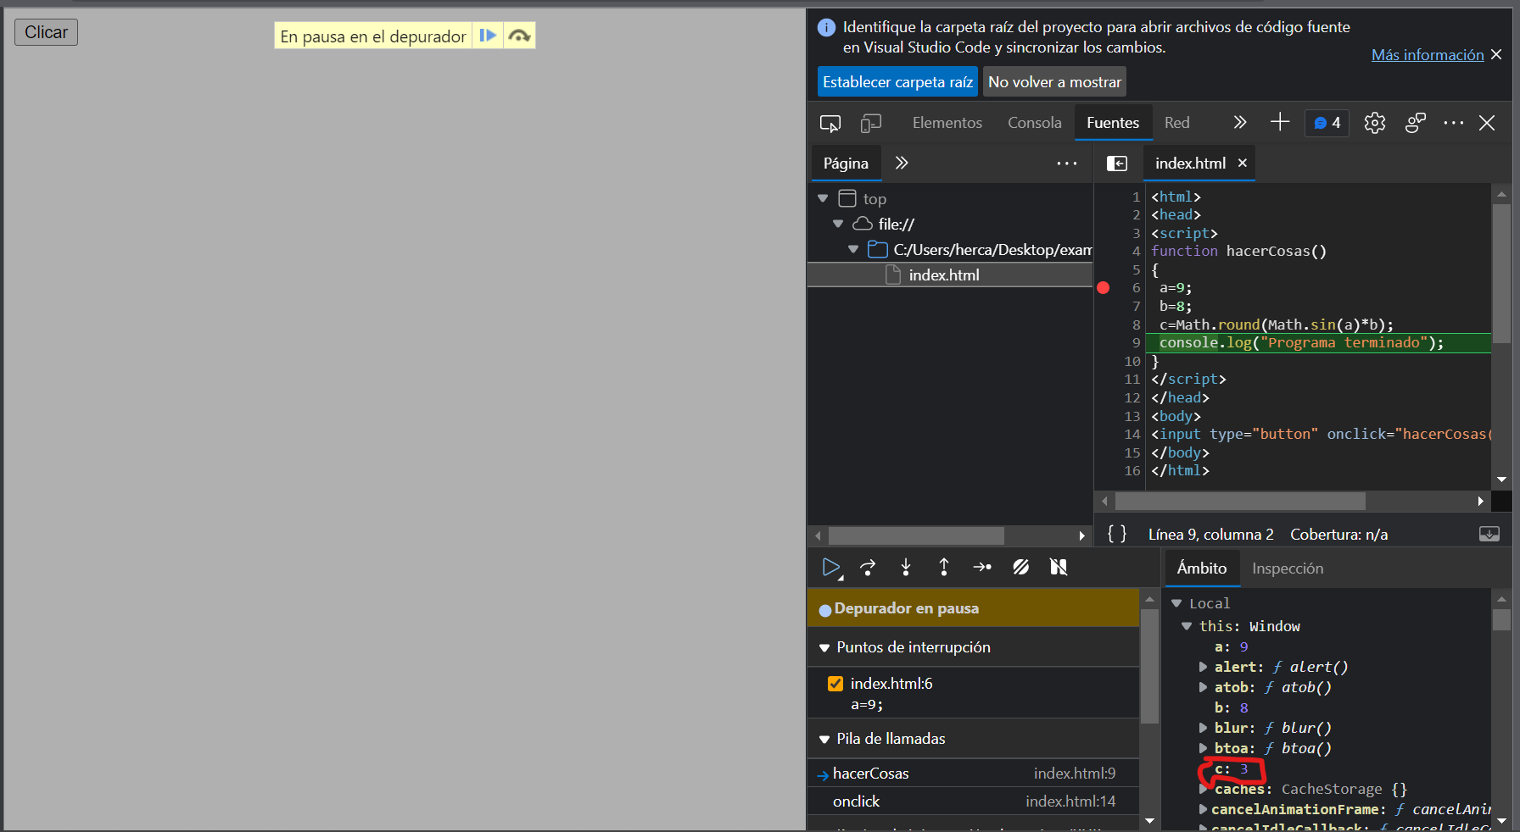

Ejercicio 5.2:

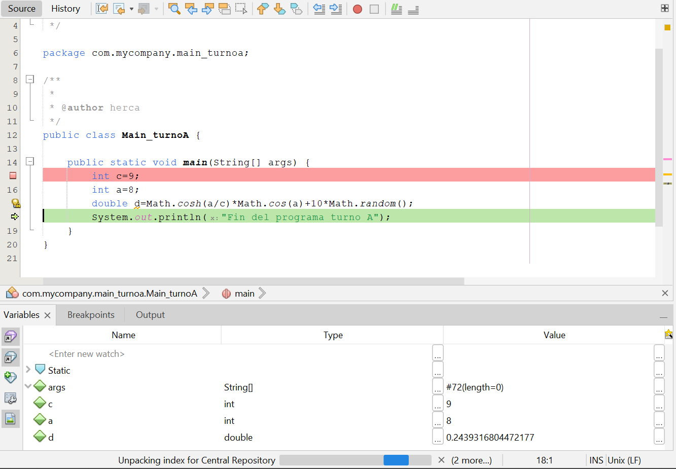

Ejercicio 5.3:

